平成３０年度 南相馬市立幼小中学校食育広報 平成３１年２月 日発行〈第１０号〉

「子どもたちの健やかな成長を願って」
スマイル

南相馬市教育委員会 ℡０２４４―２４－５２８３
「食べることは 生きること」
昨年、本校から車で５分ほどの鷺内（さぎうち）遺跡で、数百個ものクルミが入った編籠が出土しました。これは、約３０００年前の縄文時代晩期のものとみられています。
最近の研究によると、縄文時代の「食」は、私たちが想像しているより豊かだったという説もありますが、それでも冬の厳しさや天災により食料が手に入らず生きるために必死だった祖先の姿がそこにはあったはずです。
今、スーパーの売り場に立てば選びきれないほどの「食」に囲まれます。不自由がない一方で、忘れてしまっている大切なこと…。
身近に姿を現した、いにしえの贈り物は、私たちに「食べることは生きること」をあらためて問いかけているように思えます。

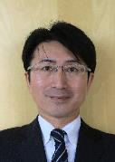

原町第二小学校長
山邉 彰一

上真野小学校長
柿沼 孝明
バイキング給食情報

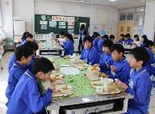
３学期中は多くの学校や幼稚園で特別給食が行われます。
今回は小学校で行われたバイキング給食の様子を一部紹介します。

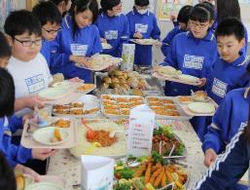
大甕小学校

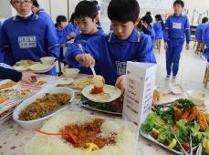

たくさんの料理が並び、
バランスを考えて選ぶのに迷ってしまいますね。
楽しく会食していました。

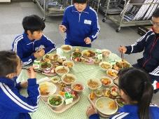
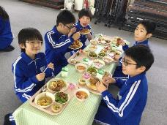
原町第二小学校

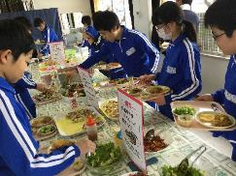

子どもたちは、大喜びで「ぜ～んぶ おいしい！」と言って食べていました。
先生方と会食もできて、小学校での楽しい思い出ができました。

受験生をごはんで応援！
集中力も記憶力も食事で高めよう。
脳も体の一部。元気に働かせるのには栄養が必要です。炭水化物・脂質・たんぱく質・ビタミン・ミネラルをバランスよくとるのが基本ですが、脳の場合約６０％が脂質で構成されているので、とくに脂質が重要です。DHA・EPAといった魚の脂のほか、肉類の脂肪酸や植物性の脂肪酸をしっかりとることが大切です。

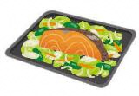
《鮭のチャンチャン焼き》
・赤色の抗酸化力に優れたアスタキサンチンで、頭のサビも取って、
頭の回転をよくします。

材料(２人分)
作り方
①キャベツはざく切りにし、ブロッコリーは小房に分ける。
にんじんは皮をむいて短冊切りにし、玉ねぎは薄切りにする。
コーンは水気をきる。
②フライパンに①を入れて中央に鮭をのせ、混ぜ合わせたAを
かけ、ふたをして中火にかける。煮立ったら弱火にし、１０分ほど蒸し焼きにして火をとおす。
③鮭をざっとほぐしながら野菜と混ぜる。
生鮭…………………………２切れ
キャベツ…………………１５０g
ブロッコリー………………８０ｇ
にんじん……………………２０g
玉ねぎ………………………５０g
コーン缶……………………１０g
酒…………………大さじ２
A
みそ・砂糖……各小さじ２
コチュジャン……小さじ１
ごま油……………小さじ１
イライラしたりストレスを感じると、たんぱく質やビタミンC、カルシウムなど多くの栄養が消費され、脳が栄養不足になります。必要な栄養を脳に与えて、ストレスに対応できる、より強い脳をつくりましょう。
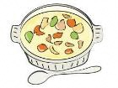
《かぶのミルクシチュー》
・カルシウムとビタミンK豊富なかぶの葉を捨てずに有効活用しましょう。
作り方
①鶏肉はひと口大のそぎ切りにする。
②玉ねぎは１．５㎝角に切り、にんじんは皮をむいて５㎜角に切る。まいたけは小さくほぐす。かぶは縦に半分に切ってから４つ割りに
する。
③かぶの葉は熱湯でゆで、水気をしぼって３～４㎝に切る。
④フライパンにオリーブ油を入れて中火で熱し、②を炒める。
かぶの表面が透き通ったら①を加えて炒め、肉の色が変わったら
小麦粉をふって炒める。
⑤粉っぽさがなくなったら、水２００ｍｌとAを加えてよく混ぜ、
粉を溶かす。煮立ったら弱火にし、ふたをして７～８分煮る。
⑥かぶに火が通ったら、かぶの葉、牛乳を加え、塩、こしょうで味を
ととのえる。
材料(２人分)
鶏むね肉(皮なし)………２００ｇ
かぶ……………………………２個
かぶの葉…………………２００ｇ
玉ねぎ………………………５０ｇ
にんじん……………………３０ｇ
まいたけ……………………５０ｇ
小麦粉(ふるっておく)………大さじ４
牛乳……………………２００ｍｌ
オリーブ油……………大さじ１/２
塩・こしょう………………各少々
固形スープの素……１/４個
A
ローリエ……………１/２枚

給食で使用している食材の生産地（２/１～２/２０使用食材）
食材名 | 生産地 | 食材名 | 生産地 | 食材名 | 生産地
キャベツ | 南相馬・福島 | 白菜 | 南相馬・福島・茨城 | にら | 福島・茨城・高知
かぶ | 南相馬・福島 | グリーンレタス | 南相馬 | ほうれん草 | 南相馬・福島
ねぎ | 南相馬 | 小ねぎ | 南相馬・宮城 | なめこ | 宮城

参考資料 : 受験生をごはんで応援 合格・賢脳レシピ８０ (法研)

